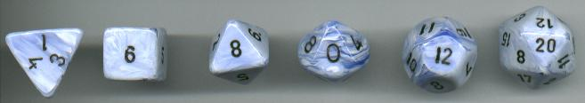

Plato & vier-op-een-rij

Groep en leerstof:
Het spel is geschikt voor spelers vanaf de tweede helft van groep 3.
De leerstof heeft betrekking op optellen en aftrekken tot 30.

Speeltijd, aantal spelers en spelmateriaal:
De speeltijd is 20 minuten maar kan verkort worden tot 10 minuten als niet vier op een rij maar drie op een rij gespeeld wordt. Het aantal spelers is 2 of 4 (twee tweetallen) maar je kunt ook heel goed tegen jezelf spelen! Het materiaal bestaat uit de vier platonische dobbelstenen met vier, zes, acht en twaalf vlakken. Zulke bijzondere dobbelstenen worden natuurlijk geworpen met een echte dobbelbeker met zachte binnenkant. Daarnaast heb je per speler of per tweetal vijftien munten nodig, de ene partij bijvoorbeeld van 10 eurocent en de andere partij van 5 eurocent.

Spelbeschrijving:
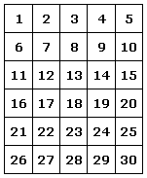
- Je maakt het speelveld dat hiernaast is weergegeven. Maak dat zo groot dat de munten in de hokjes passen.
- Je werpt de vier platonische dobbelstenen. Dat levert vier getallen op, bijvoorbeeld 1, 3, 7 en 9. Met behulp van optellen en aftrekken vorm je daarmee één getal, bijvoorbeeld 9 + 7 + 3 – 1 = 18. Je mag dan het veld met nummer 18 in bezit nemen.
- De andere speler (of partij) is aan de beurt.
- Als je denkt dat je geen veld meer in bezit kunt nemen, mag je nog een keer gooien. Als de tegenspeler echter wel een mogelijkheid ziet voor jou, dan mag die speler jou dwingen toch de bijbehorende ‘zet’ te doen.
- Wie het eerst vier op een rij heeft, wint het spel. Dat geldt zowel horizontaal, verticaal als diagonaal.

Varianten:
- In plaats van vier-op-een-rij kun je ook drie-op-een-rij spelen. Net zo leuk, alleen duurt het korter.
- Omdat er nogal wat geluk in het spel is, kun je ook heel goed tegen jezelf spelen. Doe bijvoorbeeld steeds de zet die in jouw ogen het beste is, of je nou de 10-cent-speler bent of de 5-cent-speler. Of speel de ene keer aanvallend en de andere keer verdedigend.

Doen – Denken – Geluk hebben:
Bij alle op-een-rij spellen leidt ‘doen’ tot zichtbare patronen die het strategisch denken ondersteunen.
Het denkwerk is bij dit spel gevarieerd en kan complex zijn. Het overzien van de patronen en met behulp daarvan je plan trekken, is natuurlijk al bijzonder. Daarnaast is het mogelijk om snel en systematisch na te gaan welke velden je kunt bereiken met een bepaald viertal. Met behulp van het viertal 1, 3, 7 en 9 zijn bijvoorbeeld alleen maar even getallen te maken. Dat begint met 20 en daarna volgen 18, 14, 12, 6, 4 en 2.
‘Geluk hebben’ is natuurlijk in behoorlijke mate aanwezig en kan de speler die wat minder in vorm is helpen aan een fantastische overwinning. Toch kan denkwerk bij dit spel de doorslag geven, als geluk de speler niet helemaal in de steek laat.

